نيسان/أبريل – البناء من أجل المستقبل (لجمهور الشرق الأوسط وشمال أفريقيا)
April – Building for the Future (Middle Eastern and North African Audience)

Drop-In Article

To Use: You can post this article to your organization’s website, publish it in your organization’s newsletter, and/or send it to a local newspaper or magazine. Fill in the yellow highlighted portions with details specific to your lifestyle change program.

البناء من أجل المستقبل - مع صحة أفضل

ماذا تتخيل عندما تفكر بالمستقبل؟ هل ترى أسرتك مجتمعةً في احتفال ما؟ هل ترى أطفالك يذهبون إلى الكلية أو يجدون مهنة يحبونها؟ ربما تتخيل حمل أحفادك أو قضاء بعض الوقت مع عائلتك أو أصدقائك. هكذا لحظات تضفي على الحياة معنى، وكونك بصحة جيدة يجعلك قادراً على الإستمتاع بهذه اللحظات والمشاركة فيها بكل نشاط حتى مع تقدمك في السن.
مرض السكري من النوع الثاني هو حالة خطيرة يعاني منها ملايين الأشخاص في أمريكا – وتؤثر على قدرتهم على أن يكونوا أصحاء وقادرين على إتمام الأمور التي تهمهم. يحدث مرض السكري من النوع الثاني عندما يواجه جسمك مشكلة في تحويل الطعام الذي تتناوله إلى طاقة. هذا يجعل مستويات السكر في الدم بالجسم أعلى بكثير من المعتاد ويمكن أن يؤدي إلى مشاكل أخرى مثل أمراض القلب أو فقدان البصر.

هل تعلم أنه إذا كنت تنحدر من خلفية الشرق الأوسط أو شمال أفريقيا (MENA)، فقد يكون خطر إصابتك بمرض السكري من النوع الثاني أعلى من متوسط البالغين الذين يعيشون في أمريكا؟

تلتزم [اسم المنظمة] بمساعدة الناس على الوقاية من مرض السكري وتحقيق مستقبل أكثر صحة، وذلك من خلال برنامج تغيير نمط أو أسلوب الحياة والذي يتبع للبرنامج الوطني للوقاية من مرض السكري (National DPP). البالغون الذين يتم تشخيصهم بما يسمى بمرحلة ماقبل السُّكري، حيث تكون مستويات السكر في الدم لديهم أعلى من المعتاد ولكنها ليست مرتفعة بما يكفي ليتم تشخيصهم كمرضى السكري من النوع الثاني، هؤلاء مدعوون إلى أن يكونوا جزءاً من [اسم البرنامج]. يعتبر برنامج تغيير نمط الحياة هذا لدى [اسم المنظمة] جزءاً من مركز السيطرة على الأمراض والوقاية منها التابع للبرنامج الوطني للوقاية من مرض السكري، ويدعم البالغين من مناطق الشرق الأوسط وشمال أفريقيا في رحلتهم من أجل أن يصبحوا أصحّاء.

تم تصميم البرنامج كسلسلة من الفصول بقيادة مدربي نمط الحياة الذين يمكنهم مساعدتك في إيجاد طرق للعيش بشكل أفضل وعكس تأثير مرحلة ماقبل السكري (prediabetes) حتى تتمكن من منع أو تأخير مرض السكري من النوع الثاني. أحلام هي إحدى مدربات نمط الحياة من ضمن جالية متحدرة من مناطق الشرق الأوسط وشمال أفريقيا في ولاية مشيغن، وهي ترى أن الدعم الإجتماعي هو أحد الفوائد الرئيسية المقدمة من برنامج تغيير نمط الحياة. تقول أحلام: "يحصل المشاركون على دعم فردي منا، وعندما نسمع ما يريده المشاركون ويحتاجون إليه، فإننا نصمم فصولنا التدريبية بناءً على احتياجاتهم."

هذا يعني أن تغييرات بسيطة في الأطعمة أو الكميات حسب التوصيات المتعلقة بالحصص لن تمنعك من اللإستمتاع بالأطعمة والمكونات التقليدية ولكن على العكس فهذه التغييرات ستجعل غذائك أفضل لصحتك وجسدك. سيساعدك كذلك مدربو نمط الحياة مثل أحلام على إضافة المزيد من النشاط البدني إلى برنامجك اليومي، مع الحفاظ على المرونة في الأطعمة التي تفضلها وعلى جدولك.بمساعدتك سيستطيع مدربو نمط الحياة من تحديد العادات الصحية التي تتناسب مع نمط حياتك وأهدافك.

صحتك هي جزء كبير من بناء مستقبل لعائلتك ومجتمعك! عندما تكون نشيطاً وأقل انشغالاً بالتعامل مع التحديات الصحية، يتم توفير قسط من وقتك للاستفادة به فيما هو مهم بالنسبة لك.

نحن نعلم أن العديد من العائلات منشغلة بمخاوف مهمة مثل العثور على عمل مستقر، أو إعداد الأطفال للنجاح في دراستهم، أو العثور على سكن آمن. في خضم كل هذه الأولويات، قد يكون من الصعب تحديد ما إذا كان شيء مثل برنامج تغيير نمط الحياة ملائماً لك. لهذا السبب, فإن [اسم المنظمة] موجودة هنا لتعريفك بالطرق والأساليب التي من الممكن إتباعها لجعل أسلوب حياتك الصحي جزءاً طبيعياً من يومك. نحن نقدم دروساً [أدخل تفاصيل حول أوقات البرنامج، وخاصة الخيارات الافتراضية / الهجينة، اللغة، وأي معلومات حول الحوافز للمساعدة في دعم مشاركة الناس].

كل ما يصبو إليه برنامج تغيير نمط الحياة هو دعمك حتى تتمكن من أن تكون في أفضل حالاتك من أجل أحبائك. في حين أنه قد يكون من الصعب في البداية تخصيص الوقت، فقد أشارت أحلام إلى مشاركيها: "سيتعين عليكم الإعتناء بصحتكم من أجل أن تروا أطفالكم يكبرون." إن إعطاء الأولوية لصحتك لا يؤثر عليك فحسب، بل يؤثر أيضا على أولئك الذين يهمك أمرهم.

ما هي كلمات أحلام الأخيرة التشجيعية لأولئك الذين ما زالوا مترددين بشأن برنامج تغيير نمط الحياة؟ "كن منفتحاً بعض الشيء. اتخذ الخطوة الأولى، ويمكننا القيام بذلك معاً. وسوف نتأكد من أنك مرتاح على مدى الطريق. المشاركون الآخرون يخوضون نفس التجربة مثلك."

إذا كنت لا تعرف عن خطر تعرّضك للإصابة بمرض السكري من النوع الثاني، فقم بإجراء اختبار خطر ماقبل الإصابة بالسكري الذي مدته دقيقة واحدة. إذا أظهرت نتيجتك أنك قد تكون مصاباً بمقدمة السكري، فراجع طبيبك بخصوص إجراء اختبار السكر في الدم للتأكد من النتيجة. ثم تعرف على المزيد حول [اسم البرنامج] من خلال الموقع الإلكتروني [أدخل الرابط لموقع البرنامج] لكي تبدأ اليوم في بناء مستقبل أفضل لك ولهؤلاء الذين يهمك أمرهم.

E-Newsletter Copy

To use: The following e-newsletter copy can be used to promote the program in online e-newsletters and email blasts. Consider placements in a community newsletter, local health care provider or network newsletter, and/or faith-based newsletter.

[اسم البرنامج]: من أجل مساعدتك في مساعدة من تحب

يعاني 96 مليون بالغ في أمريكا من مقدمة، أو ما قبل الإصابة بالسكري، وهي حالة تكون فيها مستويات السكر في الدم أعلى من المعتاد، ولكنها ليست مرتفعة بما يكفي حتى الآن لتكون مرض السكري من النوع الثاني. هذا يعني أن الجسم يواجه مشكلة في تحويل نسبة الجلوكوز (السكر) في الدم إلى طاقة، مما قد يؤدي إلى مشاكل في القلب أو فقدان البصر. هل تعلم أنه بالنسبة للبالغين المتحدرين من مناطق الشرق الأوسط وشمال أفريقيا (MENA)، قد يكون خطر الإصابة بمرض السكري من النوع الثاني أكثر احتمالاً من البالغين الآخرين الذين يعيشون في أمريكا؟

هذه هي الأخبار السيئة - لكن الخبر السار هو أن هناك أملا! يقدم [اسم المنظمة] برنامج تغيير نمط الحياة التابع للبرنامج الوطني للوقاية من مرض السكري من أجل مساعدتك على عكس مقدمة الإصابة بالسكري والعيش بصحة جيدة حتى تتمكن من الاستمتاع بالمزيد من وقتك مع أحبائك. في [اسم المنظمة]، نقدم برنامج تغيير نمط الحياة المصمم خصيصاً لدعم البالغين المتحدرين من مناطق الشرق الأوسط وشمال أفريقيا. [أدخل هنا تفاصيل حول أوقات البرنامج، وخاصة الخيارات الافتراضية / الهجينة، اللغة، وأي معلومات حول الحوافز من أجل المساعدة في دعم مشاركة الناس].

تعمل أحلام مدربة نمط الحياة مع الجاليات المتحدرة من الشرق الأوسط وشمال أفريقيا في مشيغن، وهي توصي بالبرنامج لأنه "يساعدك على تعلم الوقاية من مرض السكري من النوع الثاني ومضاعفاته." تعقد البرامج التدريبية في جلسات جماعية بحيث يكون لديك مجتمع بجانبك في كل خطوة خلال هذه الرحلة. "من المهم جدا الحصول على دعم اجتماعي!" ,تقول أحلام.

يمكن للمجتمع أن يشكّل دافعاً لك لتعلم عادات صحية والانضمام إلى برنامج تغيير نمط الحياة. نحن نفهم أنك تهتم كثيراً بعائلتك وأصدقائك وببناء مستقبل معهم فبالتالي التمتع بصحة جيدة من شأنه السماح لك بالاستمرار في تحقيق ذلك - ونحن هنا لمساعدتك!

من خلال الأكل الصحي والنشاط البدني والتعامل مع الإجهاد، ستتعلم خطوات بسيطة لها تأثير كبير. لا يتعلق الأمر بالتخلي عن جميع الأطعمة التقليدية التي تحبها أو الاضطرار إلى ممارسة التمارين الرياضية المكثفة كل يوم. بدلاً من ذلك، نعلمك كيف تستبدل عناصر غذائية بسيطة بوصفاتك المفضلة وكيف تقوم بإدخال الحركة الجسدية والتمارين في برنامجك اليومي بطرق مريحة لك.

نصيحة أحلام هي التواصل ومعرفة المزيد اليوم! "اتخذ الخطوة، ويمكننا القيام بذلك معاً. لا بأس أن تكون متردداً، ولكن عليك أن تكون مستعداً للتغيير إذا كنت تريد أن تعيش طويلا من أجل أسرتك."

إذا كنت مستعداً لبناء حياة صحية لك ولعائلتك، فقم بزيارة [أدخل الرابط لموقع البرنامج الإلكتروني ] لمزيد من المعلومات والمساعدة في البدء بالمشاركة.

Social Media Images & Post Copy

To use: You can use the following social media post copy and images on Facebook, Instagram, and Twitter. Photos are available for download on the 1815/1817 Box site. Links have been provided below each photo.
صور وسائل التواصل الإجتماعي ونسخة عن المنشور

نسخة المنشور | الصورة الموصى بها
هل أنت على استعداد لتكريس نفسك لتحقيق صحتك من أجل أحبائك؟ ابدأ بنصائح حول الخيارات اليومية الصحية - انضم إلى برنامج تغيير نمط الحياة لدى البرنامج الوطني للوقاية من مرض السكري التابع لمركز السيطرة على الأمراض. المزيد من المعلومات على [الرابط URL]. | 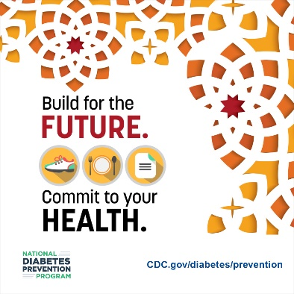  تحميل الصورة
باستخدام الأدوات والمعلومات الصحيحة، يمكنك تعلم كيفية اتّباع خيارات غذائية ونمط حياة صحي. إبحث عن الموارد التي تحتاجها من خلال برنامج تغيير نمط الحياة لدى البرنامج الوطني للوقاية من مرض السكري التابع لمركز السيطرة على الأمراض. المزيد من المعلومات على [الرابط URL]. | 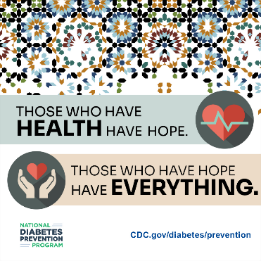  تحميل الصورة
أن تتميز بالتفاني من أجل عائلتك وأصدقائك يعني إعطاء الأولوية لصحتك. كرس نفسك للحياة الصحية من خلال اتّباع خيارات غذائية صحية والحفاظ على نمط حياة نشط. انضم إلى برنامج تغيير نمط الحياة لدى البرنامج الوطني للوقاية من مرض السكري التابع لمركز السيطرة على الأمراض على [الرابط URL]. | 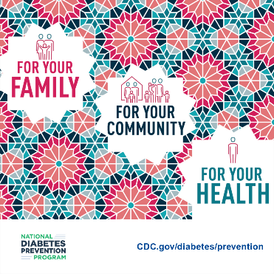  تحميل الصورة

